横峰中学2016-2017学年下学期第二周练
高二生物试卷
一、选择题(4分一个，共60分)
1．人体代谢终产物中，水的排出途径是（ ）
①皮肤 ② 直肠 ③ 肺 ④肾脏
A．①②③④ B．②③④ C．①②④ D．①③④
2．下列各组物质中全是内环境成分的是（ ）
A. 生长激素、血浆蛋白、H⁺ B.纤维素、抗体、H₂O
C. CO₂、Ca²⁺、载体 D.血红蛋白、葡萄糖、氨基酸
3．下列各项不会引起组织水肿的是( )
A．营养不良，血浆蛋白含量减少 B．花粉过敏引起毛细血管通透性增加
C．肾小球肾炎导致蛋白尿 D．食物过咸导致血浆渗透压增高
4．下图表示整体与部分的关系，甲图中Ⅱ、Ⅲ、Ⅳ与乙图有对应关系。下列叙述错误的是（ ）
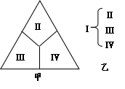
A.若Ⅰ为高等动物的内环境，并且有Ⅱ→Ⅲ→Ⅳ的关系，则Ⅱ是血浆，Ⅳ是组织液
B.若Ⅰ代表有氧呼吸的三个阶段，Ⅲ为第一阶段，此阶段在真核细胞中发生的场所是细胞质基质
C.若Ⅰ为可遗传变异，Ⅳ能产生新的基因，则Ⅳ是基因突变
D.若Ⅰ为光反应产物，Ⅱ是O₂,Ⅲ是ATP，则Ⅳ是NADPH
5.下表表示人体组织液、血浆和细胞内液的物质组成和含量的测定数据（mmol·L^{－1}），相关叙述不正确的是 ( )
成分 | Na＋ | K＋ | Ca^{2＋} | Mg^{2＋} | Cl－ | 有机酸 | 蛋白质
① | 142 | 5.0 | 2.5 | 1.5 | 103.3 | 6.0 | 16.0
② | 147 | 4.0 | 1.25 | 1.0 | 114.0 | 7.5 | 1.0
③ | 10 | 140 | 2.5 | 10.35 | 25 | － | 47
A．③属于细胞内液，因为其含有较多的蛋白质、K＋等
B．②与③的成分存在差异的主要原因是细胞膜的选择透过性
C．①属于血浆，②属于组织液，①的蛋白质含量减少可能导致组织水肿
D．肝细胞中的CO₂从产生场所扩散到①至少需穿过6层磷脂分子层

6.如图中的a、b、c分别表示人体内三种细胞外液，细胞1、2、3分别表示处于该细胞外液中的多种细胞，箭头表示这三种液体之间的相互关系。下列有关叙述中正确的是（ ）
细胞1
a
细胞2
b
①液体a的蛋白质含量最高
②细胞2中有的种类不消耗O₂
c
③液体c可能含有激素和消化酶
细胞3
④细胞3的种类最多
A．②③ B．③④ C．①② D．②④
7.如图为哺乳动物的某组织，据图判断下列说法正确的是( )
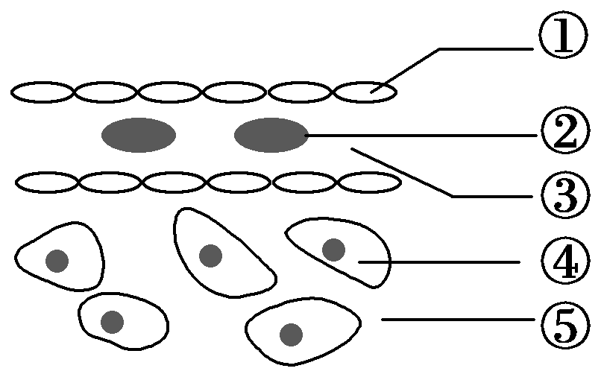
A．肌肉细胞缺氧时，③的pH会降低，但由于Na₂CO₃的调节作用，③的pH会维持相对恒定
B．③与⑤相比，③中含有蛋白质更多
C．②中的氧气到达④至少需要经过3层膜，②处的氧气浓度高于④处
D．②呼吸作用的终产物CO₂不会引起③pH的变化
8.根据下图判断，正确的描述是 ( )
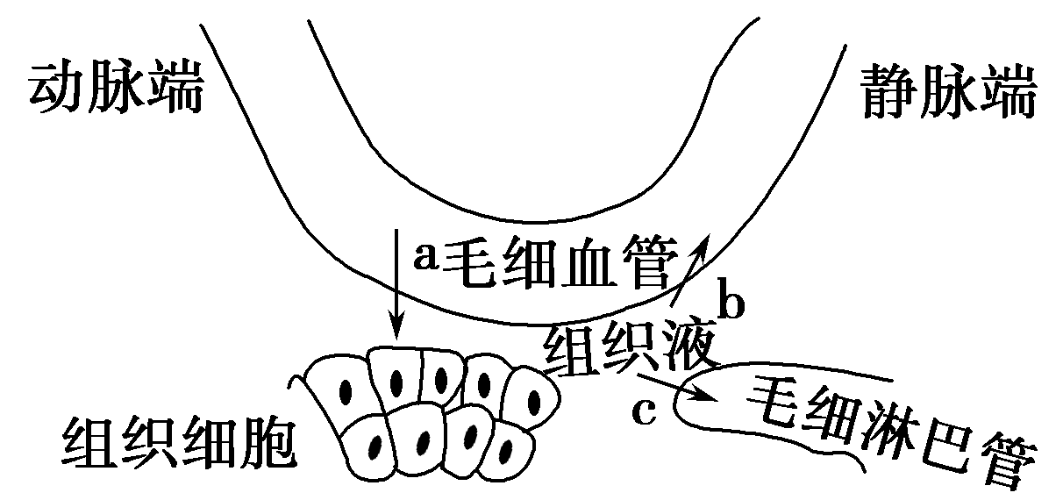
①对于组织细胞的正常生理活动，过程a较过程b和c更为重要 ②组织液中的CO₂有害无益 ③组织液中的物质是有变化的 ④过程b或c受阻可导致组织水肿
A．①③ B．①② C．②④ D．③④
9.导致内环境各种化学成分和理化性质不断发生变化的原因是( )
A.细胞的代谢活动 B.外界环境因素的变化
C.神经—体液—免疫调节 D.外界环境因素的变化和细胞代谢
10. 高等动物和人的内环境能够保持相对稳定。下列各项生理活动中,与内环境的稳态没有直接关系的选项是( )
A.通过汗和尿排泄废物 B.将食物残渣形成粪便排出体外
C.血液运输CO₂和废物 D.血液中CO₂增加会使呼吸加快
11.在人体内环境中可以发生的生化反应是( )
A.碳酸氢盐的形成 B.组织液中某些蛋白质的合成
C.麦芽糖的水解 D.丙酮酸的氧化分解
12.有人到青藏高原后会出现头痛、乏力、心跳加快甚至血压升高等症状。对此现象分析不正确的是( )
A.人体维持稳态的调节能力是有一定限度的
B.当外界环境剧烈变化时,内环境的稳态就会遭到破坏
C.人体稳态不会随外界环境的变化而改变
D.人到高原地区后细胞代谢会发生紊乱
13.如图是人体某组织内各种结构示意图,A、B、C、D表示的是结构,①②③④表示的是液体,下列有关此图叙述不正确的是( )
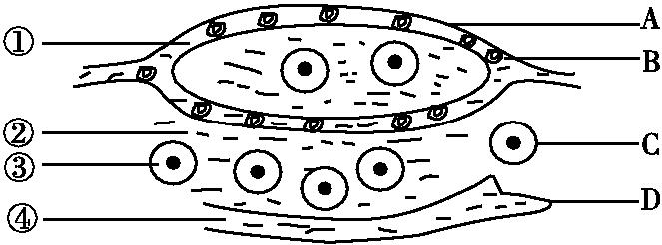
A.②可以进入A、C、D B.CO₂浓度最高的液体是②
C.图中O₂浓度最低的液体是③ D.①②③④组成了体液,其中①②④构成了内环境
14.下列关于体液与内环境的说法正确的是( )
A.体液的成分主要是水,不含蛋白质B.内环境只包括血浆、组织液和淋巴三部分
C.细胞质基质是体液的一部分 D.内环境的理化性质是恒定不变的
15.稳态的维持要依靠机体的调节,但外界环境也会影响稳态,下列事实哪一项不是外界环境因素变化引起的( )
A.夏天长期待在空调房间容易引起“空调病”
B.有人到青藏高原后会头疼乏力、血压升高
C.人屏息一段时间后,呼吸运动会明显加强
D.长期处于高温环境可能会引起“中暑”
- 非选择题（2分一空，共40分）
16.(20分)下图表示人体细胞与外界环境之间进行物质交换的过程，Ⅰ、Ⅱ、Ⅲ、Ⅳ、Ⅴ表示直接参与的几种系统或器官，①、②、③、④、⑤表示相关物质，甲、乙、丙表示三种液体，A、B表示相关过程。请据图回答：
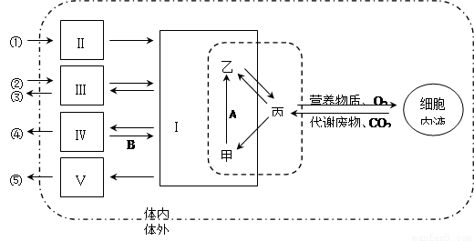
（1）图中系统或器官的名称为：Ⅰ ，Ⅱ ，Ⅲ ，Ⅳ ，Ⅴ ，它们协调一致地正常运行，是维持稳态的基础，否则将会引起稳态失调，例如，若图中的Ⅳ功能衰竭时，就会出现 ，最终会引起死亡。
（2）图中三种液体的名称为：甲____________，乙___________，丙___________，其中蛋白质含量最高的是_________（填“甲”、“乙”或“丙”），若A过程受阻，会引起________________（症状）。在甲中直接生活的细胞主要有___________细胞和____________细胞；乙的渗透压大小主要与_______________________的含量有关，细胞外液渗透压90%以上来源于_____________________。
（3）图中的B过程称作__________，其中的葡萄糖的运输有通道蛋白参与，但没有消耗能量，由此推断其运输方式为__________________。
（4）③中的__________（物质）对Ⅲ的活动有调节作用，最终能使乙的pH稳定在一定范围内。目前普遍认为，机体维持稳态的主要调节机制是____________________________________________。
（5）若图中的细胞为肝细胞，则大多数物质②从体外最终进入肝细胞并被利用至少需要穿过_____________层磷脂双分子层。
附加题：如下图所示,左图是人体某组织结构示意图,右图所示为人体内某些生命活动的过程。请据图回答以下问题:
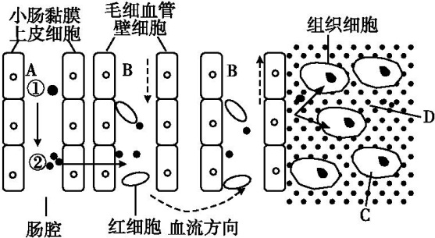
(1)图中A、B、C、D各代表体液中的哪一类?
为血浆、 为组织液。(填字母)
(2)相对于内环境来说,相当于外界环境的是A、B、C、D中的 。
(3)若①为淀粉,则所形成的②从肠腔进入B中,经过B的运输,②可到达身体各部分的组织细胞,在组织细胞内,它的最主要的作用是, 参与该作用的细胞结构有 。

选择题答案(4分一个，共60分)
1 | 2 | 3 | 4 | 5 | 6 | 7 | 8 | 9 | 10
11 | 12 | 13 | 14 | 15

横峰中学2016-2017学年下学期第二周练
高二生物答案
一、选择题(4分一个，共60分)
1 | 2 | 3 | 4 | 5 | 6 | 7 | 8 | 9 | 10
A | C | B | C | C | D | A | D | A | D
11 | 12 | 13 | 14 | 15
A | C | B | C | C
二、非选择题（2分一空，共40分）
16 （1）循环系统 消化系统 呼吸系统 泌尿系统 皮肤 尿毒症
（2）淋巴 血浆 组织液 乙 水肿 淋巴 吞噬 无机盐、蛋白质 Na＋和Cl⁻
（3）重吸收 协助扩散
（4）CO₂ 神经-体液-免疫调节网络
（5）11

附加题（2分一空，共10分）
(1)B D
(2)A
(3)为细胞的生命活动提供能量 细胞质基质、线粒体

